evidenční číslo:

KUPNÍ SMLOUVA

uzavřená dle § 2079 a násl. zákona č. 89/2012 Sb., občanský zákoník, ve znění pozdějších předpisů (dále jen „občanský zákoník“)

Smluvní strany:

Statutární město Ostrava
Prokešovo náměstí 1803/8, Moravská Ostrava, 702 00 Ostrava
IČO: 00845451
zastoupeno Jiřím Vávrou, náměstkem primátora
bankovní spojení: Česká spořitelna a.s., okresní pobočka Ostrava
číslo účtu: 19-1649297309/0800
konstantní symbol: 558
variabilní symbol:

(dále jen Prodávající)
a
AUTOCENT CZ s.r.o.
se sídlem Výstavní 57/33, 747 94 Děhylov
IČO: 25878883
DIČ: CZ25878883
zapsaná v obchodním rejstříku vedeném Krajským soudem v Ostravě, oddíl C, vložka 24010
zastoupena Pavlem Závackým, jednatelem

(dále jen Kupující)

(Kupující a Prodávající též společně jako smluvní strany nebo strany).

I.
Úvodní ustanovení
1. Smluvní strany prohlašují, že údaje uvedené v záhlaví této smlouvy jsou v souladu
se skutečností v době uzavření smlouvy.

II.
Předmět převodu
- Prodávající prohlašuje, že je vlastníkem nemovitých věcí, zapsaných v katastru nemovitostí u Katastrálního úřadu pro Moravskoslezský kraj, Katastrálního pracoviště Ostrava, na listu vlastnictví č. 703 pro k. ú. Kunčice nad Ostravicí, obec Ostrava, a to pozemku parc. č. 285 a pozemku parc. č. 286, oba v katastrálním území Kunčice nad Ostravicí, obec Ostrava.

- Předmětem převodu podle této smlouvy jsou nemovité věci, a to pozemek parc. č. 285 a pozemek parc. č. 286, oba v katastrálním území Kunčice nad Ostravicí, obec Ostrava (dále společně také jen Předmět převodu).

- Touto smlouvou se Prodávající zavazuje Kupujícímu odevzdat Předmět převodu a umožnit mu nabýt k Předmětu převodu vlastnické právo a Kupující se zavazuje, že Předmět převodu od Prodávajícího převezme a zaplatí za něj Prodávajícímu kupní cenu uvedenou v čl. III. odst. 1 této smlouvy.

III.
Kupní cena
- Smluvní strany se dohodly na sjednané celkové kupní ceně za Předmět převodu vč. porostů v celkové výši 7 333 404 Kč (slovy: sedm milionů tři sta třicet tři tisíc čtyři sta čtyři korun českých), přičemž za pozemek v katastrálním území Kunčice nad Ostravicí, obec Ostrava:
- parc. č. 285 činí 1 273 662 Kč
- parc. č. 286 činí 6 059 742 Kč.

- Smluvní strany se dohodly, že Kupující zaplatí Prodávajícímu úhradu nákladů na zpracování znaleckého posudku ve výši 12 000 Kč, (dále jen Náklady ZP), a to do 20 dnů ode dne nabytí obligačně právní účinnosti této smlouvy na účet Prodávajícího uvedený v záhlaví této smlouvy. Zaplacením se rozumí připsání částky rovnající se Nákladům ZP na účet Prodávajícího uvedený v záhlaví této smlouvy.

- Kupní cenu dle odst. 1 tohoto článku Kupující uhradí Prodávajícímu bezhotovostním bankovním převodem na účet Prodávajícího uvedený v záhlaví této smlouvy, a to do 20 dnů ode dne nabytí obligačně právní účinnosti této smlouvy. Zaplacením se rozumí připsání částky rovnající se kupní ceně na účet Prodávajícího uvedený v záhlaví této smlouvy.

- Nebudou-li kupní cena a/nebo Náklady ZP ve sjednané výši a/nebo v dohodnuté lhůtě dle tohoto článku zaplaceny, smluvní strany se dohodly, že je Prodávající oprávněn od této smlouvy odstoupit, a to písemně. Odstoupením se tato smlouva ruší od samého počátku s výjimkou následující věty tohoto odstavce. Odstoupením od této smlouvy není dotčeno ustanovení odst. 2 tohoto článku, které zůstává v platnosti a účinnosti i po odstoupení Prodávajícího od této smlouvy.

- Předmět převodu Prodávající neeviduje v obchodním majetku, a tudíž vystupuje v pozici osoby nepovinné k dani z přidané hodnoty.

IV.
Prohlášení
- Prodávající prohlašuje, že na Předmětu převodu neváznou žádné dluhy, zástavní práva ani jiné právní povinnosti vůči třetím osobám, s výjimkou inženýrských sítí specifikovaných v odst. 2, 3 a 4 tohoto článku. Dále prohlašuje, že si není vědom uložení dalších inženýrských sítí v Předmětu převodu.

- Prodávající prohlašuje, že pozemek parc. č. 285 je zatížen inženýrskými sítěmi, příp. jejich ochrannými pásmy, jejichž existence není ke dni uzavření této smlouvy zapsána v katastru nemovitostí na listu vlastnictví č. 703 pro k. ú. Kunčice nad Ostravicí, obec Ostrava, jako věcné břemeno (služebnost), a to:
- komunikační vedení a zařízení sítě elektronických komunikací ve vlastnictví společnosti CETIN a.s.;
- vodovodní řad DN 250 ve vlastnictví Prodávajícího a v provozování společnosti Ostravské vodárny a kanalizace a.s.;
- zařízení veřejného osvětlení ve vlastnictví Prodávajícího a správě společnosti Ostravské komunikace, a.s.

- Prodávající prohlašuje, že pozemek parc. č. 286 je zatížen inženýrskými sítěmi, příp. jejich ochrannými pásmy, jejichž existence není ke dni uzavření této smlouvy zapsána v katastru nemovitostí na listu vlastnictví č. 703 pro k. ú. Kunčice nad Ostravicí, obec Ostrava, jako věcné břemeno (služebnost), a to:
- komunikační vedení a zařízení sítě elektronických komunikací ve vlastnictví společnosti CETIN a.s.;
- zařízení veřejného osvětlení ve vlastnictví Prodávajícího a správě společnosti Ostravské komunikace, a.s.;
- nadzemní síť NN ve vlastnictví společnosti ČEZ Distribuce, a.s.

- Prodávající prohlašuje, že je Předmět převodu zatížen inženýrskými sítěmi, příp. jejich ochrannými pásmy, jejichž existence není ke dni uzavření této smlouvy zapsána v katastru nemovitostí na listu vlastnictví č. 703 pro k. ú. Kunčice nad Ostravicí, obec Ostrava, jako věcné břemeno (služebnost), a to:
- paprsek radioreléového spoje elektronické komunikační sítě ve správě Českých Radiokomunikací, a.s.

- Prodávající prohlašuje, že Předmět převodu je součástí území kategorizovaného jako území s možnými nahodilými výstupy metanu na povrch. Případnou výstavbu na Předmětu převodu doporučuje společnost Diamo, státní podnik, v rámci projektové přípravy posoudit z hlediska nebezpečí výstupů karbonského plynu s ohledem na konkrétní stavební záměr.

- Smluvní strany se zavazují, že do 12 měsíců ode dne vkladu vlastnického práva k Předmětu převodu uzavřou k pozemku parc. č. 285 v k. ú. Kunčice nad Ostravicí smlouvu o zřízení služebnosti inženýrské sítě – vodovodní řad DN 250 ve vlastnictví Prodávajícího a v provozování společností Ostravské vodárny a kanalizace a.s. a k pozemku parc. č. 285 a pozemku parc. č. 286, oba v k. ú. Kunčice nad Ostravicí uzavřou smlouvu o zřízení služebnosti inženýrské sítě – zařízení veřejného osvětlení ve vlastnictví Prodávajícího a správě společnosti Ostravské komunikace, a.s. Služebnosti budou zřízeny na dobu časově neomezenou a bezúplatně. Rozsah služebností bude vymezen geometrickým plánem, přičemž náklady na vypracování geometrického plánu s vyznačením služebností uhradí Kupující. Návrh na vklad vzniku služebnosti do katastru nemovitostí podá Prodávající Katastrálnímu úřadu pro Moravskoslezský kraj, Katastrální pracoviště Ostrava. Kupující uhradí náklady spojené s vkladovým řízením. Do doby zřízení služebností dle tohoto odstavce se Kupující zavazuje trpět umístění zmíněných inženýrských sítí Prodávajícího v Předmětu převodu, a to bezúplatně, přičemž Prodávajícímu svědčí práva oprávněného ze služebnosti po tuto dobu obdobně a Kupující je povinen výkon těchto obdobných práv trpět. Služebnosti budou zřízeny v souladu s Vyjádřením společnosti Ostravské vodárny a kanalizace a.s., zn. 8/8025/57606/25/AUTOMAT, které tvoří je přílohu č. 1 této smlouvy a Vyjádřením společnosti Ostravské komunikace, a.s., zn. OKAS-7659/25/TSÚ/PT, které tvoří přílohu č. 2 této smlouvy.

- Prodávající prohlašuje, že Předmět převodu je komplikovaný svým situováním těsně vedle dopravně zatížené křižovatky a je pouze na Kupujícím, aby vyřešil z toho plynoucí možné komplikace jako je např. dopravní napojení apod.

- Kupující prohlašuje, že je mu faktický i právní stav Předmětu převodu znám.

V.
Odevzdání Předmětu převodu a nabytí vlastnického práva
- Vlastnické právo k Předmětu převodu nabude Kupující vkladem vlastnického práva do katastru nemovitostí u příslušného katastrálního úřadu. Do té doby jsou smluvní strany svými projevy vůle vyjádřenými touto smlouvou vázány.

- Smluvní strany se dohodly, že návrh na vklad vlastnického práva do katastru nemovitostí podá Prodávající do 20 dnů ode dne zaplacení kupní ceny a Nákladů ZP Kupujícím v souladu s čl. III této smlouvy. Správní poplatek za vkladové řízení zaplatí Kupující.

- Smluvní strany se dohodly na následující rozvazovací podmínce podle § 548 odst. 2 občanského zákoníku sjednané pro tuto smlouvu:
Katastrální úřad pro Moravskoslezský kraj, Katastrální pracoviště Ostrava návrh na vklad vlastnického práva k Předmětu převodu ve prospěch Kupujícího zastaví nebo zamítne a toto rozhodnutí nabude právní moci (dále jen Rozvazovací podmínka). V případě, že bude Rozvazovací podmínka splněna, zanikají veškerá práva a povinnosti plynoucí smluvním stranám z této smlouvy, a to dnem, kdy došlo ke splnění Rozvazovací podmínky, vyjma závazku Kupujícího dle ustanovení čl. III. odst. 2 této smlouvy. Prodávající je povinen vrátit Kupujícímu již zaplacenou kupní cenu do 30 dnů ode dne splnění Rozvazovací podmínky.

- Smluvní strany se dohodly, že Předmět převodu je předaný dnem provedení vkladu vlastnického práva do katastru nemovitostí ve prospěch Kupujícího podle této smlouvy
u příslušného katastrálního úřadu. O odevzdání a převzetí Předmětu převodu nebude sepisován písemný předávací protokol.

VI.
Závěrečná ustanovení
- Tato smlouva obsahuje úplné ujednání o předmětu smlouvy a všech náležitostech, které strany měly a chtěly ve smlouvě ujednat, a které považují za důležité pro závaznost smlouvy. Žádný projev stran učiněný při jednání o této smlouvě ani projev učiněný
po uzavření této smlouvy nesmí být vykládán v rozporu s výslovnými ustanoveními této smlouvy a nezakládá žádný závazek žádné ze smluvních stran.

- Změnit nebo doplnit tuto smlouvu mohou smluvní strany pouze formou písemných dodatků, které budou vzestupně číslovány, výslovně prohlášeny za dodatek této smlouvy a podepsány oprávněnými zástupci smluvních stran. Za písemnou formu nebude pro tento účel považována výměna e-mailových či jiných elektronických zpráv.

- Tuto smlouvu nelze dále postupovat, rovněž pohledávky z této smlouvy nelze dále postupovat.
- Smluvní strany se dohodly ve smyslu § 1740 odst. 2 a 3 občanského zákoníku, že vylučují přijetí nabídky, která vyjadřuje obsah návrhu smlouvy jinými slovy, i přijetí nabídky s dodatkem nebo odchylkou, i když dodatek či odchylka podstatně nemění podmínky nabídky.
- Smluvní strany se dohodly na vyloučení použití § 1978 odst. 2 občanského zákoníku, který stanoví, že marné uplynutí dodatečné lhůty k plnění má za následek odstoupení od této smlouvy bez dalšího.

- Ukáže-li se některé z ustanovení této smlouvy zdánlivým, neplatným nebo jinak vadným, posoudí se vliv této vady na ostatní ustanovení smlouvy obdobně podle § 576 občanského zákoníku.

- Smluvní strany se dohodly, že vylučují použití ustanovení § 1793 odst. 1 občanského zákoníku.
- Každá ze smluvních stran prohlašuje, že tuto smlouvu uzavírá vážně, svobodně, určitě
a jí srozumitelně, a to, pokud jde o celý obsah smlouvy, s nímž se před podpisem smlouvy příslušnou osobou podrobně seznámila a plně mu porozuměla.

- Tato smlouva je vyhotovena v 6 stejnopisech, z nichž Prodávající obdrží 4 vyhotovení, Kupující obdrží 1 vyhotovení a 1 vyhotovení bude podáno s návrhem na vklad do katastru nemovitostí příslušnému katastrálnímu úřadu.

- Tato smlouva nabývá platnosti dnem jejího uzavření, tj. dnem jejího podpisu poslední Smluvní stranou. Tato smlouva nabývá obligačně právní účinnosti dnem jejího uveřejnění v registru smluv v souladu se zákonem č. 340/2015 Sb., o zvláštních podmínkách účinnosti některých smluv, uveřejňování těchto smluv a o registru smluv, ve znění pozdějších předpisů (dále jen zákon o registru smluv). Smluvní strany se dohodly, že uveřejnění této smlouvy dle zákona o registru smluv zajistí Prodávající.

- Nedílnou součástí této smlouvy jsou následující přílohy:

Příloha č. 1 – Vyjádření společnosti Ostravské vodárny a kanalizace a.s., zn. 8/8025/57606/25/AUTOMAT

Příloha č. 2 – Vyjádření společnosti Ostravské komunikace, a.s., zn. OKAS-7659/25/TSÚ/PT

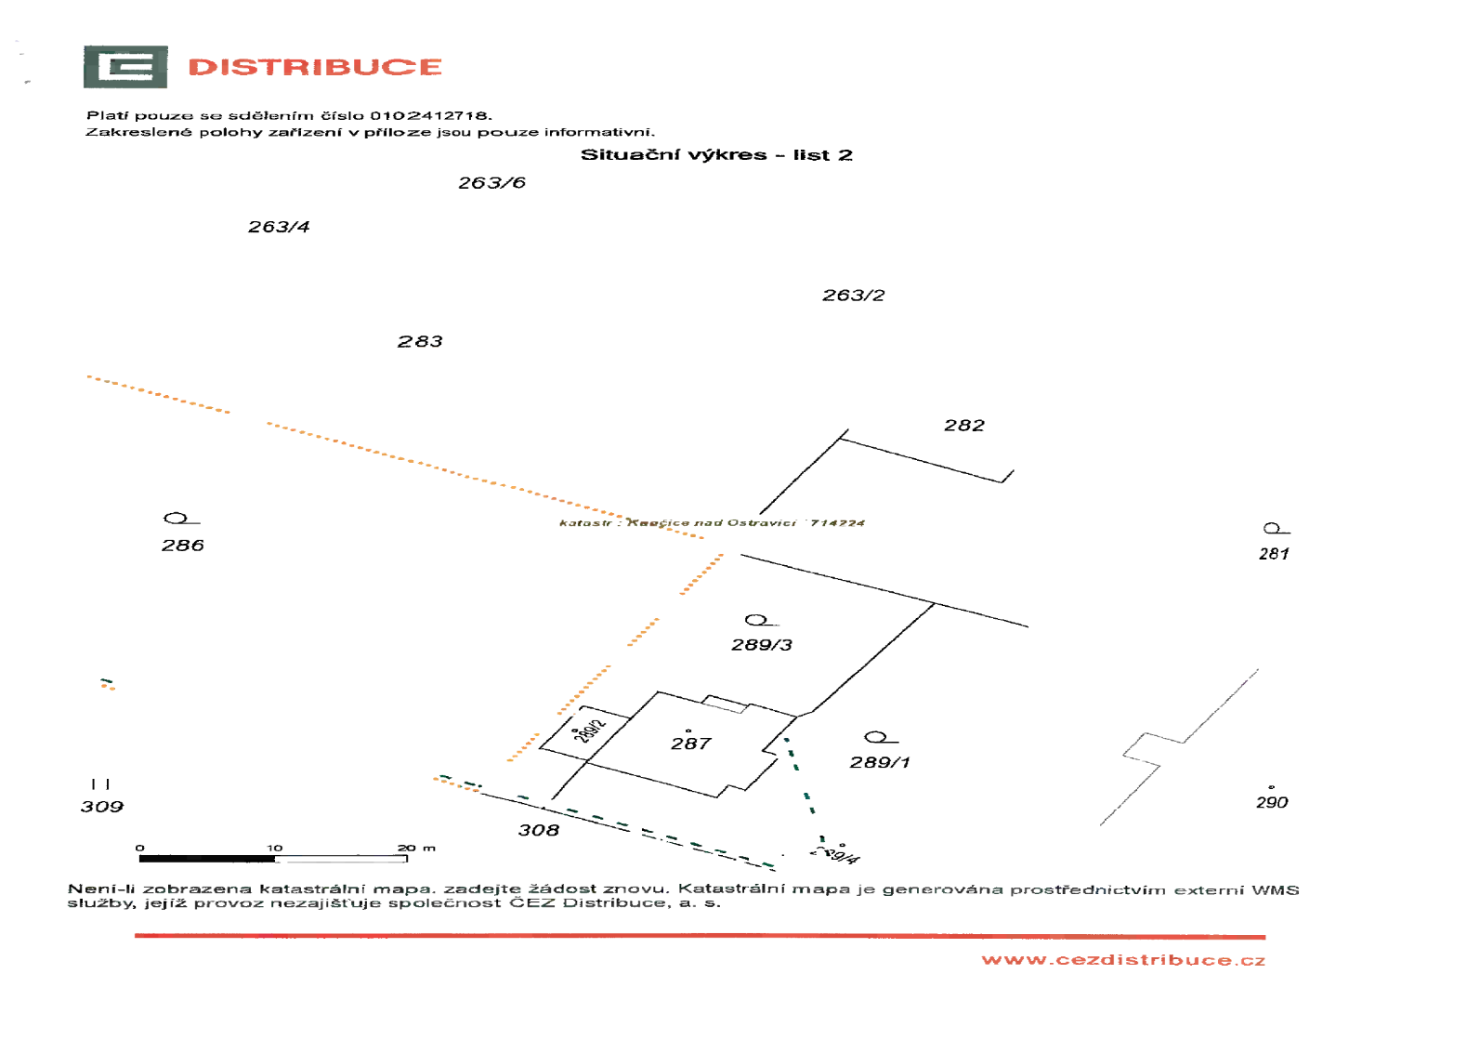
VII.
Doložka platnosti právního jednání
Doložka platnosti právního jednání podle § 41 zákona č. 128/2000 Sb., o obcích (obecní zřízení), ve znění pozdějších předpisů:

- O záměru města prodat Předmět převodu podle této smlouvy rozhodlo zastupitelstvo města svým usnesením č. 1947/ZM2226/30 ze dne 13. 5. 2026.

- Záměr města prodat Předmět převodu podle této smlouvy byl zveřejněn na elektronické úřední desce na webových stránkách a na úřední desce Magistrátu města Ostravy od 14. 5. 2026 do 2. 6. 2026.

- O prodeji Předmětu převodu podle této smlouvy a o uzavření této smlouvy na straně Prodávajícího rozhodlo zastupitelstvo města dne xxxxxxxx usnesením č. xxxxxxxx.

V Ostravě dne ………………… V ……………….. dne …………………
Za Prodávajícího: Za Kupujícího:

…………………………………………… …………………………………………..
Jiří Vávra Pavel Závacký
náměstek primátora jednatel

